
UNIVERSITAS DIPONEGORO
DIPONEGORO UNIVERSITY

FAKULTAS PERIKANAN DAN ILMU KELAUTAN
FACULTY OF FISHERIES AND MARINE SCIENCE

SURAT KETERANGAN PENDAMPING IJAZAH
DIPLOMA SUPPLEMENT

NOMOR/NUMBER:

Surat Keterangan Pendamping Ijazah menerangkan Capaian Pembelajaran dan Prestasi dari Pemegang Ijazah
Selama Masa Studi di Universitas Diponegoro
The Diploma Supplement Certifies Achievement of Its Bearer During the Period of Study at Diponegoro University

1. IDENTITAS DIRI
PERSONAL INFORMATION

1.1 | Nama Lengkap
 | Full Name

1.2 | Tempat & Tanggal Lahir
 | Place and Date of Birth

1.3 | Nomor Induk Kependudukan
 | Identity Number

1.4 | Nomor Induk Mahasiswa
 | Student Number

1.5 | Tanggal Masuk
 | Admission Date

1.6 | Tanggal Lulus
 | Graduation Date
1.7 | Nomor Ijazah Nasional
 | National Diploma Number

1.8 | Gelar | Sarjana Perikanan  Fisheries Bachelor
 | Title | Sarjana Perikanan  Fisheries Bachelor

1.9 | Lama Studi
 | Length of Study

1.10 | Sistem Kredit Semester
 | Credits

1.11 | Indeks Prestasi Kumulatif
 | Grade Point Average

2. IDENTITAS INSTITUSI DAN PROGRAM STUDI
INSTITUTION AND STUDY PROGRAM

2.1 | Universitas | Universitas Diponegoro  Diponegoro University
 | University | Universitas Diponegoro  Diponegoro University

2.2 | SK Pendirian Universitas
 | Government Decree of University Establishment | Peraturan Pemerintah RI Nomor 7 Tahun 1961  Republic of Indonesia Government Regulation Number 7 of 1961

2.3 | Akreditasi Institusi | A  A
 | Accreditation of University | A  A

2.4 | Jenis/Program Pendidikan Tinggi | Akademik, Strata 1
 | Stratum | Academic, Bachelor Degree

2.5 | Program Studi | Perikanan Tangkap
 | Study Program | Capture Fisheries

2.6 Akreditasi Program
Studi Unggul
Accreditation of study
program

2.7 Jenjang Kualifikasi KKNI Scheme Level in the Indonesian Qualification

Level 6

Framework Level 6

2.8 Persyaratan Penerimaan Lulus SLTA dan Lulus Seleksi Mahasiswa Baru
Admission Requirements High School graduate and passed student
admission selection

2.9 | Bahasa Pengantar Kuliah | Bahasa Indonesia  Indonesian Language
 | Lingua Franca | Bahasa Indonesia  Indonesian Language

2.10 | Sistem Penilaian | Skala/Scale: 1- 4; A=4, B=3, C=2, D=1
 | Grading System | Skala/Scale: 1- 4; A=4, B=3, C=2, D=1

2.11 | Pendidikan Lanjut | Program Magister&Doktoral
 | Further Study | Master&Doctoral Program

2.12 | Status Profesi (Bila Ada)
 | Professional Status (If Applicable) | --

3. KUALIFIKASI DAN HASIL YANG DICAPAI
THE QUALIFICATION AND OUTCOMES OBTAINED

A. CAPAIAN PEMBELAJARAN |  | A. LEARNING OUTCOMES
Sarjana Perikanan  (KKNI Level 6) |  | Fisheries Bachelor Level (KKNI Level 6)
KEMAMPUAN DI BIDANG KERJA |  | ABILITY IN THE FIELD OF WORK
- Mampu membuat perencanaan strategis dalam pengelolaan dan pengembangan eksplorasi dan eksploitasi sumberdaya perikanan tangkap yang bertanggung jawab.  - Mampu membuat rencana bisnis perikanan tangkap secara komprehensif termasuk dalam menyelesaikan masalah usaha. |  | - Able to make strategic planning in managing and developing responsible exploration and exploitation of fisheries resources.  - Able to make a comprehensive capture fisheries business plan, including in solving business problems.
PENGETAHUAN YANG DIKUASAI |  | ABILITY OF KNOWLEDGE
- Menguasai pengetahuan tentang prinsip pengelolaan dan pemanfaatan sumberdaya perikanan tangkap yang bertanggungjawab.  - Menguasai konsep dasar tentang bisnis perikanan dan technopreneur perikanan tangkap. |  | - Mastering knowledge about the principles of responsible management and utilization of capture fisheries.  - Mastering the basic concepts of the fishing business and capture fisheries technopreneurship.
KEWENANGAN & TANGGUNG JAWAB |  | AUTHORITY & RESPONSIBILITY
Terampil berkomunikasi baik secara lesan maupun tulisan dalam pelayanan publik, professional, berjiwa pemimpin, memiliki etos kerja yang tinggi, mengelola konsep berfikir yang sistematis, memiliki integritas, dan tanggungjawab moral serta berjiwa wirausaha. |  | Skilled in communicating both fluently and in writing in public service, professional, having the spirit of a leader, having a high work ethic, managing the concept of thinking systematically, having integrity, and moral responsibility and having an entrepreneurial spirit.
B. PRESTASI DAN PENGHARGAAN |  | B. ACHIEVEMENTS AND AWARDS
Pemegang Surat Keterangan Pendamping Ijazah ini memiliki sertifikat profesional:  Diisi sertifikat pendukung |  | The bearer of this Diploma Supplement obtained the following professional certifications:
4. SKEMA TENTANG SISTEM PENDIDIKAN TINGGI DI INDONESIA
SCHEME OF THE INDONESIAN HIGHER EDUCATION SYSTEM
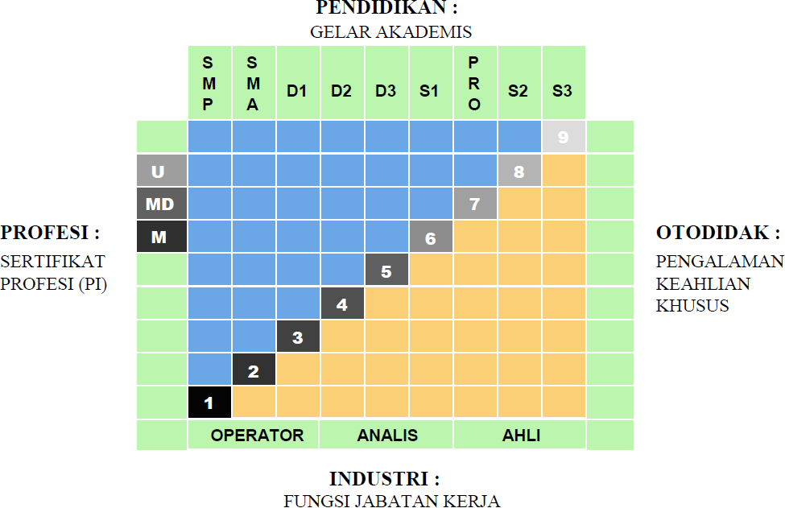

- Kerangka Kualifikasi Nasional Indonesia, yang selanjutnya disingkat KKNI adalah kerangka penjenjangan kualifikasi kompetensi yang dapat menyandingkan, menyetarakan, dan mengintegrasikan antara bidang pendidikan dan bidang pelatihan kerja serta pengalaman kerja dalam rangka pemberian pengakuan kompetensi kerja sesuai dengan struktur pekerjaan di berbagai bidang. | - KKNI as known as Indonesian Qualification Framework is a competence grading system which integrates the aspects of education, training, and working experience in purpose of acknowledging the capacity based on work qualification in various sectors.
- KKNI merupakan perwujudan mutu dan jati diri bangsa Indonesia terkait dengan sistem pendidikan dan pelatihan nasional yang dimiliki Indonesia. | - KKNI is the resemblance of Indonesian quality and identify concerning its national training and education system.
- Jenjang kualifikasi adalah tingkat capaian pembelajaran yang disepakati secara nasional, disusun berdasarkan ukuran hasil pendidikan dan/atau pelatihan yang diperoleh melalui pendidikan formal, nonformal atau pengalaman kerja. | - Qualification level, a nationally legalized learning outcomes, is composed by the results of education and training  activities (formal, nonformal) or working experiences.  SEMARANG, 24 OKTOBER 2023  DEKAN  Dean  Prof. Ir. Tri Winarni Agustini, M.Sc., Ph.D.  NIP 196508211990012001

